Министерство науки и высшего образования Российской Федерации

НАЦИОНАЛЬНЫЙ ИССЛЕДОВАТЕЛЬСКИЙ ТОМСКИЙ ГОСУДАРСТВЕННЫЙ УНИВЕРСИТЕТ (НИ ТГУ)
Институт прикладной математики и компьютерных наук

ОТЧЕТ
по лабораторной работе №10 курса «Сетевое администрирование»

Выполнил студент группы №932205
В. А. Викторов

Проверил
ассистент кафедры прикладной информатики
А. В. Корсун

Томск-2025

Задание
1. Требуется настроить следующие правила доступа:
1) web-сервер: разрешить доступ всем пользователям по протоколу
HTTP через порт 80 протокола TCP, а для администратора открыть
доступ по протоколам Telnet и FTP;
2) файловый сервер: с внутренних адресов сети доступ открыт по портам
для общедоступных каталогов, с внешних — доступ по протоколу FTP;
3) почтовый сервер: разрешить пользователям работать по протоколам
SMTP и POP3 (соответственно через порты 25 и 110 протокола TCP),
а для администратора — открыть доступ по протоколам Telnet и FTP;
4) DNS-сервер: открыть порт 53 протокола UDP для доступа из внутренней сети;
5) разрешить icmp-сообщения, направленные в сеть серверов;
6) запретить для сети Other любые запросы за пределы сети, за исключением администратора;
7) разрешить доступ в сеть управления сетевым оборудованием только
администратору сети.
2. Требуется проверить правильность действия установленных правил доступа.
3. Требуется выполнить задание для самостоятельной работы по настройке
прав доступа администратора сети на Павловской.

1) В рамках десятой лабораторной работы на маршрутизаторе msk-donskaya-gw-1 реализована политика безопасности с помощью расширенных списков доступа (Extended ACL). Все правила применены максимально близко к источнику трафика.
1. Сделан доступ к web серверу
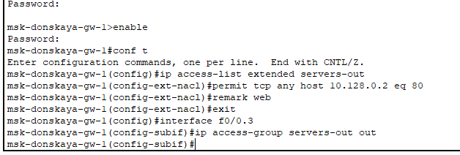
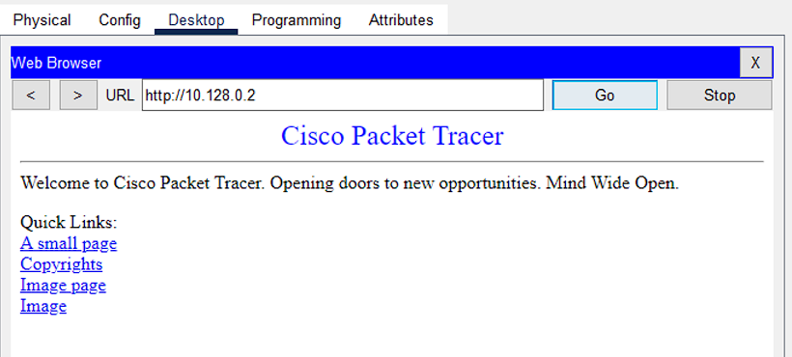
2. Основной ACL для доступа к подсети серверов (VLAN 3)
Создан список servers-out с помощью ip access-list extended servers-out:
WEB SERVER:
permit tcp any host 10.128.0.2 eq 80
permit tcp host 10.128.6.200 host 10.128.0.2 eq telnet
permit tcp host 10.128.6.200 host 10.128.0.2 range 20 21
FILE SERVER:
permit tcp 10.128.0.0 0.0.255.255 host 10.128.0.3 eq 445
permit tcp any host 10.128.0.3 range 20 21
MAIL SERVER:
permit tcp any host 10.128.0.4 eq smtp
permit tcp any host 10.128.0.4 eq pop3
permit tcp host 10.128.6.200 host 10.128.0.4 eq telnet
permit tcp host 10.128.6.200 host 10.128.0.4 range 20 21
DNS SERVER:
permit udp 10.128.0.0 0.0.255.255 host 10.128.0.5 eq 53
ICMP:
1 permit icmp any any
3. Ограничение сети Other (VLAN 104)
Создан список other-in:
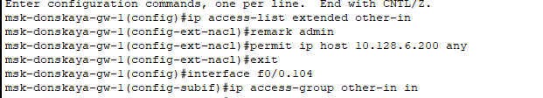
4. Доступ администратора в сеть управления (VLAN 2)
настроен доступ к сети оборудования с ноутбука администратора:
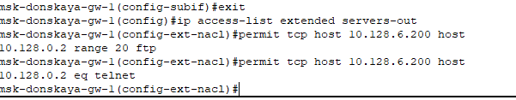
5. Самостоятельная работа – администратор на Павловской
- Добавлен ноутбук admin-pavlovskaya (10.128.6.100/24) в VLAN 104 на Павловской
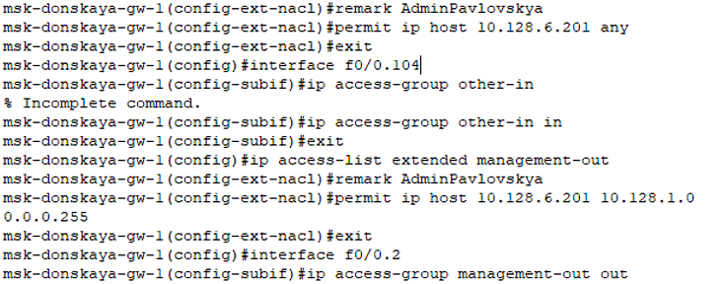
- Проверено SSH/Telnet/FTP с этого хоста на все серверы и коммутаторы – работает
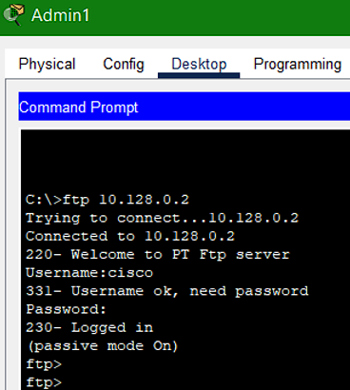
6. Проверка корректности работы ACL
- Все пользователи могут открыть http://www.donskaya.rudn.ru
- Только администраторы могут:
  - Telnet/FTP на любой сервер
  - SSH/Telnet на коммутаторы и маршрутизатор

- Обычные пользователи сети Other не могут ничего, кроме HTTP и разрешения по ICMP
- Пинг между VLAN работает, DNS работает
4. Выводы
В результате выполнения лабораторной работы №10 успешно реализована гранулярная политика безопасности сети с помощью расширенных ACL на маршрутизаторе msk-donskaya-gw-1.
- Обеспечен контролируемый доступ к критически важным серверам (web, mail, file, dns)
- Сеть Other полностью изолирована, кроме разрешённых сервисов
- Только два администратора имеют полный доступ к управлению сетевым оборудованием
- Самостоятельная работа выполнена: администратор с Павловской получил те же права Полученная конфигурация соответствует принципам минимальных привилегий и защиты критичной инфраструктуры.
5. Ответы на контрольные вопросы
Как задать действие правила для конкретного протокола? После действия (permit/deny) указывается протокол: tcp, udp, icmp, ip и т.д. Пример: permit tcp any host 10.128.0.2 eq 80
Как задать действие правила сразу для нескольких портов? Используется ключевое слово range: permit tcp any host 10.128.0.3 range 20 21 (FTP-data и FTP-control)
Как узнать номер правила в списке? Команда show access-lists или show access-lists servers-out — отображает правила с их последовательными номерами.
Как изменить порядок применения правил? Использовать последовательные номера (sequence numbers): 10 permit tcp any host 10.128.0.2 eq 80 Новые правила без номера добавляются в конец. Для вставки в нужное место указывается номер.

